

**2020—2021学年第二学期**

**线性代数大作业**

专业班级 计算2001

姓 名 孙铭俊

学 号 2007010119

任课教师 刘丙辰

2021年6 月 11日

使用MATLAB及线性代数知识处理图像

**摘要：**矩阵是线性代数教学的重点，充分理解和掌握矩阵的相关概念和运算，对线性代数后续内容的学习具有重要意义。本文针对讨论了将图像处理与矩阵结合的可行性。将矩阵运算与图像处理技术结合起来，使矩阵理论可视化、生动化。通过实例说明了在矩阵运算中引入图像处理技术的优点。

**关键词：**线性代数；矩阵；MATLAB；数字图像处理

**一、引言**

计算机和线性代数有着诸多联系，计算机随着时代发展，线性代数是计算机科学与技术专业的一门重要课程。在当今的大数据时代，数据的处理方法中处处有线性代数的影子。[1] 本文将两者联系起来，用线性代数的矩阵理论和计算机中数字图像处理进行了联系，使用MATLAB进行实际操作，发挥MATLAB数据可视化优势便于理解。

1. **MATLAB 数字图像处理在矩阵概念、矩阵运算中的应用案例**

**1.矩阵与数字图像**

灰度图像是最简单的一种图像表现形式，如何在计算机中存储一副灰度图像呢?一个简单的方法就是将 图像存储成一个矩阵。例如图 1( a) 中的灰度图像(月球照片)，实际上是一个10×10的数据阵构成的，图1(b)是对应的数据阵。显然，灰度图像与数据阵是一一对应的，这个数据阵就称之为矩阵，通常将数据阵放置在一个括号内，作为一个整体。[2]

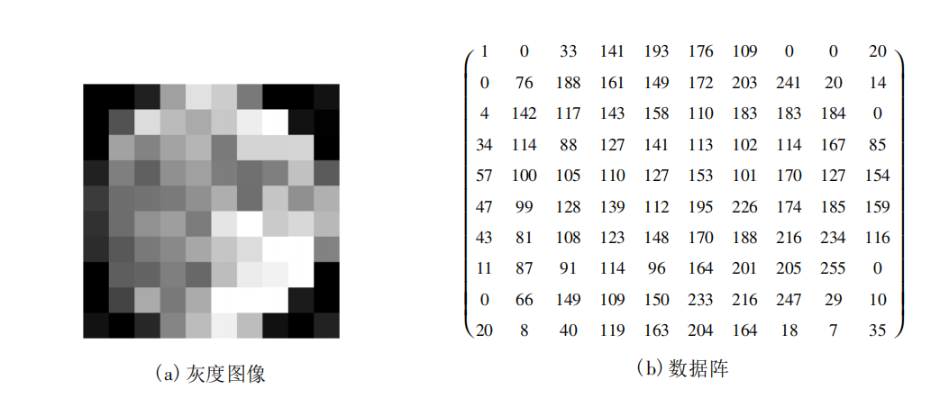图 1 灰度图像与数据阵

**2.图像处理与矩阵运算**

图像处理中涉及大量的矩阵运算，也可以通过图像的变换来理解矩阵的运算。下面讨论分块矩阵的转置、矩阵加减运算、数乘、矩阵的逆等与图像变换之间的关系。分块矩阵的转置从整体上看和普通矩阵的转置没有什么不同。图2展示了原矩阵对应的图像(a)与转置矩阵对应的图像(b)的关系。



图 2 分块矩阵及其转置

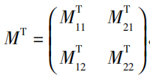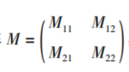设分块矩阵则分块矩阵的转置可以简单地记为“大转小也转”。矩阵的数乘运算——改变图像的亮度。用一个正数乘以矩阵，在图像上就显示为整体亮度的变化。当这 个数小于1时，表现为整体亮度降低; 当这个数大于1时，整体亮度增加; 等于1时亮度不变。如图3(b)所示，亮度为原图(图3(a))的1.25倍。

矩阵减法与数乘运算———改变图像的对比度。当图像中的数值差异较小时，其对比度小，这时可以通过矩阵减法与数乘运算进行调整。一种简单的调节图像对比度的计算公式为：

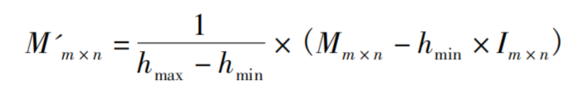

其中，m × n 表示图像矩阵的大小，hmin，hmax分别表示矩阵中的最小和最大元素的值，Im × n表示与图像大小相同、元素全为1的矩阵。图3(c)是图3(a)调整后的结果，可以看出，其亮度和对比度有明显提升。[3]

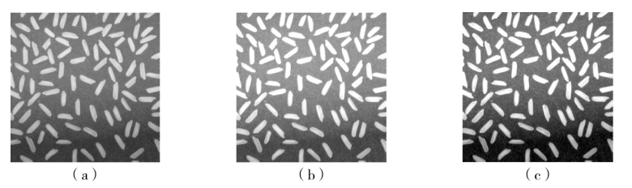

图 3 通过矩阵运算改变图像的亮度和对比度

1. **结束语**

以矩阵概念理论为突破口，以MATLAB数字图像处理为媒介,对线性代数课程实验化的教学模式进行了初步探索。教师采用理论传授型实验、综合应用型实验的教学方法，充分挖掘 MATLAB 图像处理等工具箱的工程实践功能，设计与线性代数课程理论密切相关的应用性实验，以图形等形式直观展示实验结果，一方面，使抽象的数学概念具体化、形象化、可视化。[4]

**参考文献**

[1]姚琼，高东娟.面向独立学院学生的线性代数课程“可视化”教学研究［J］大学数学，2013( 1) : 6 － 10

[2]仇海全,潘花.基于图像处理的矩阵理论可视化教学方法[J].长春师范大学学报,2020,39(06):104-108.

[3]仇海全,潘花.基于图像处理的矩阵理论可视化教学方法[J].长春师范大学学报,2020,39(06):104-108.

[4]朱丹,于书靖,苏洪波.基于MATLAB数字图像处理的线性代数教学探索[J].科技视界,2019(31):118-119.